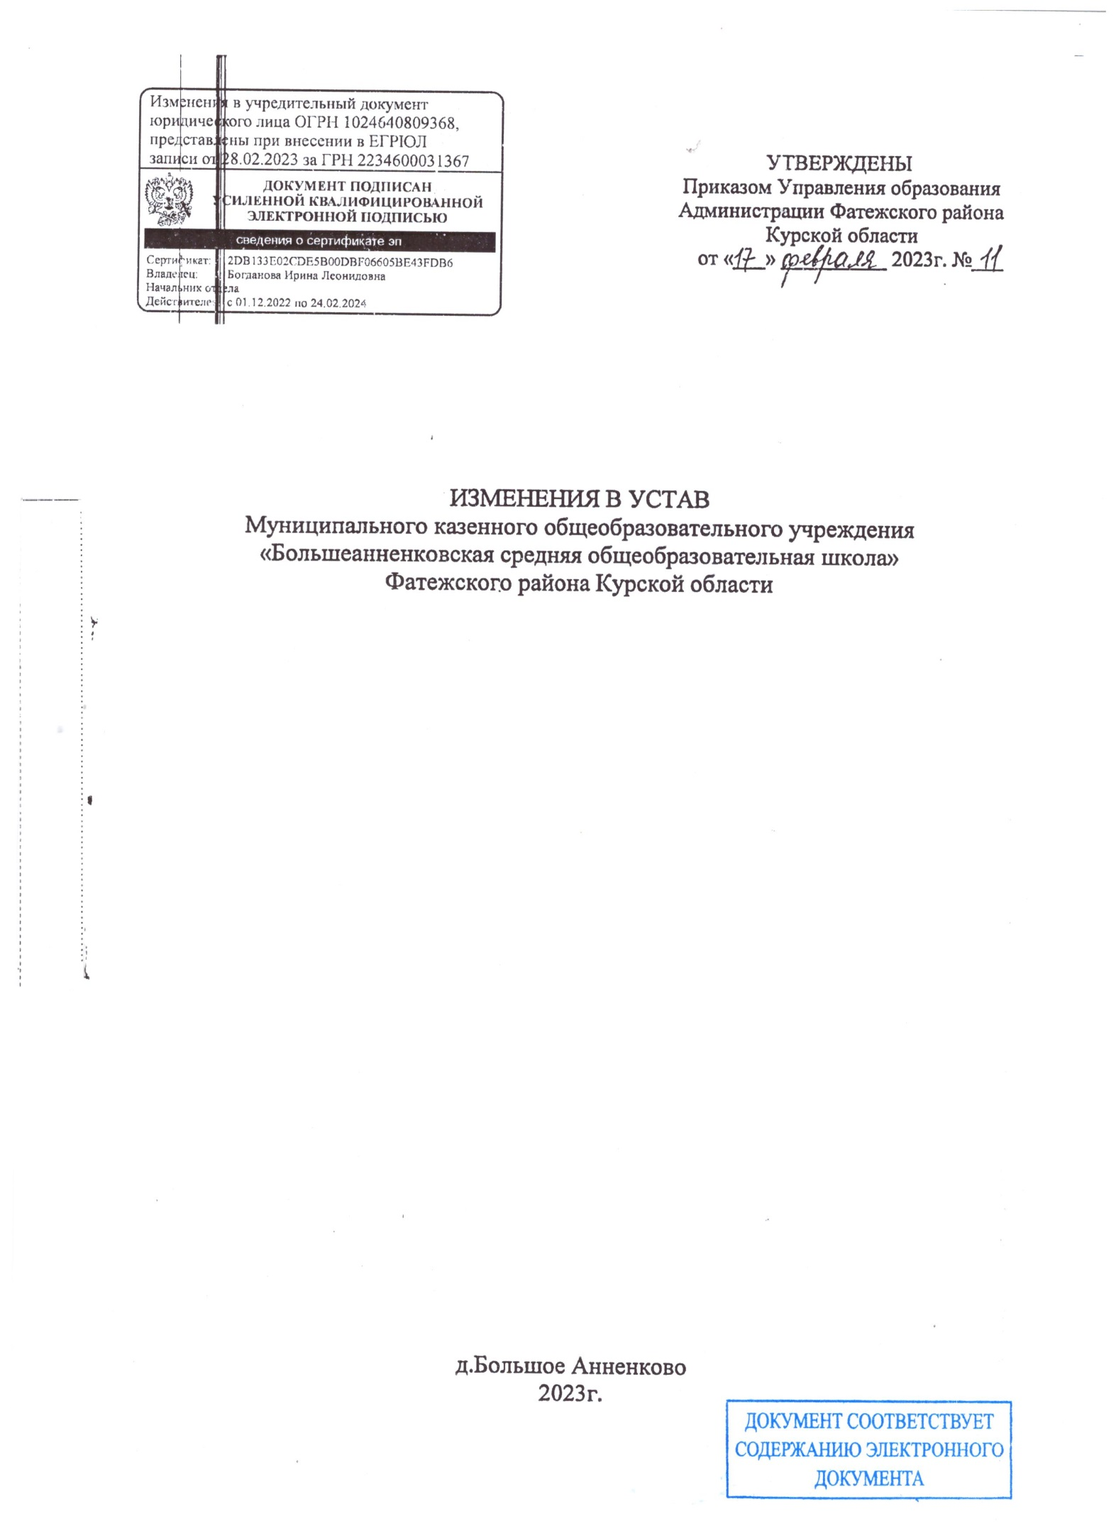

УТВЕРЖДЕНЫ

приказом Управления образования

Администрации Фатежского района

от __ ________ 202__ г №___

ИЗМЕНЕНИЯ В УСТАВ

Муниципального казённого общеобразовательного учреждения

«Большеанненковская средняя общеобразовательная школа»

Фатежского района Курской области

с. Большое Анненково

2024 г.

Ввести в Устав Муниципального казённого общеобразовательного учреждения «Большеанненковская средняя общеобразовательная школа» Фатежского района Курской области следующие изменения:

1. Пункт 1.16 раздела 1 изложить в следующей редакции:

«1.16. Школа вправе в соответствии с законодательством РФ открывать структурные подразделения, в том числе филиалы и представительства.

Школа имеет в своей структуре следующие структурные подразделения:

- Библиотеку, действующую на основе Положения о библиотеке МКОУ «Большеанненковская средняя общеобразовательная школа» Фатежского района Курской области;

-Центр образования естественно-научной и технологической направленностей «Точка Роста», действующий на основании Положения о Центре образования естественно-научной и технологической направленностей «Точка Роста».

